PRESSEINFORMATION
22. Juli 2025

Sparsam im Standby – mit den neuen Garagentorantrieben der Powerlift-Serie von Schellenberg
Kraftvoll im Einsatz, bringen die energieeffizienten Antriebe schnell Komfort in die Garage

Einmal eingebaut, nie wieder im Regen das Tor per Hand öffnen: Mit den neuen Garagentorantrieben der Powerlift-Serie bringt das Familienunternehmen Schellenberg drei leistungsstarke Modelle auf den Markt, die den Alltag komfortabler und sicherer machen.

Der Powerlift 550N, 800N und 1000N decken die Bandbreite von kleineren bis hin zu großflächigen Garagentoren ab.
Besonders erfreulich: Auch beim Stromverbrauch entsprechen die Antriebe neuen Maßstäben.

Drei Modelle für unterschiedlich große Tore
Je nach Größe des Garagentores stehen drei Varianten zur Verfügung:
Powerlift 550N: Zugkraft 550 N für Tore bis 8,0 m² Fläche
Powerlift 800N: Zugkraft 800 N für Tore bis 14,0 m² Fläche
Powerlift 1000N: Zugkraft 1000 N für Tore bis 16,0 m² Fläche

Alle Modelle sind für Sektionaltore und schienengeführten Schwingtore geeignet. Sie verfügen über eine robuste Antriebskette aus Metall und sind zum großen Teil vormontiert. Das vereinfacht die Montage, die von einer Person durchgeführt werden kann.

Kraftvoll im Einsatz, sparsam im Standby-Betrieb
Mit einem Standby-Verbrauch von nur 0,2 bis 0,3 Watt sind die neuen Powerlift-Antriebe besonders energieeffizient. Das bedeutet bis zu 90 % weniger Stromverbrauch im Vergleich zu den Vorgängermodellen von Schellenberg. Auch in puncto Sicherheit punkten die praktischen Motoren. Mit einer stabilen Verbindungsstange bringen sie eine Abwehr gegen Einbrecher mit in die Garage. Das Tor kann nicht mehr einfach hochgeschoben werden. Die elektronische Hinderniserkennung sorgt dafür, dass Personen, Gegenstände und natürlich auch das Tor geschützt sind.

Vielseitige Steuerungsmöglichkeiten
Zum Lieferumfang gehören jeweils zwei 4-Kanal-Handsender und bei den Modellen 800N und 1000N gibt es darüber hinaus noch einen praktischen Sonnenblendenhalter dazu. Wer weitere Steuerungsmöglichkeiten sucht, wird beim zusätzlichen Zubehör fündig, wie mit dem Funk-Codierschalter für eine sichere Zugangskontrolle, einem Innentaster, dem Smartphone-Garagentoröffner, um das Tor bequem auch per kostenloser App zu steuern und der Notentriegelung, falls bei Stromausfall mal manuell geöffnet werden muss.

Die Powerlift-Serie bietet so eine heimwerkerfreundliche Lösung für alle, die ihr Garagentor nachträglich motorisieren möchten – zuverlässig, leise, sparsam im Betrieb und flexibel in der Bedienung. Die Kombination aus Leistung, Sicherheit und einfacher Montage macht die neuen Antriebe zu einem lohnenden Projekt für zuhause.

Wörter: 356
Zeichen inkl. Leerzeichen: 2.628

Über Schellenberg
Schellenberg ist ein Familienunternehmen aus dem nordrhein-westfälischen Siegen und ein führender Anbieter rund um Rollladenantriebe, Rollladen und Rollladenzubehör sowie Insektenschutz und bietet ebenso Markisen- und Garagentorantriebe an. Dafür entwickelt Schellenberg Produkte für den einfachen, heimwerkerfreundlichen Einbau. Seit mehr als 40 Jahren ist das Unternehmen bewährter Partner von Bau- und Fachmärkten, dem E-Commerce-Handel sowie dem Handwerk.
www.schellenberg.de

Pressebild 01

© Schellenberg
Bildunterschrift: Bei einigen Powerlift-Modellen sind Handsender und praktischer Sonnenblendenhalter gleich mit dabei.

Pressebild 02
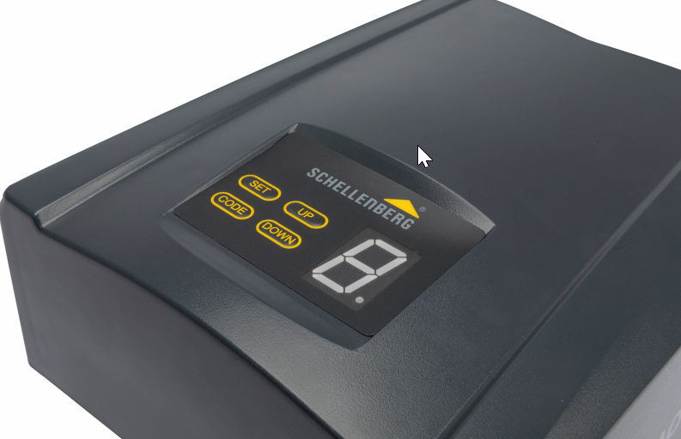
© Schellenberg
Bildunterschrift: Mit einem Standby-Verbrauch von nur 0,2 bis 0,3 Watt sind die neuen Powerlift-Antriebe besonders energieeffizient.

Pressebild 03
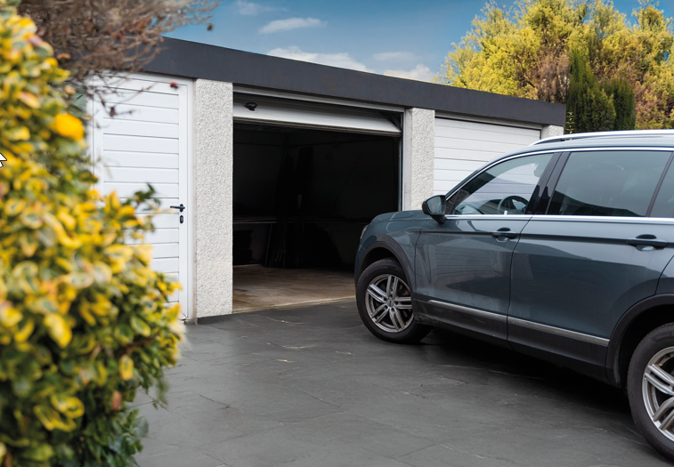
© Schellenberg
Bildunterschrift: Der Powerlift-Antriebe decken die Bandbreite für Garagentore zwischen 8,0 bis 16 m² Fläche ab.

Pressebild 04
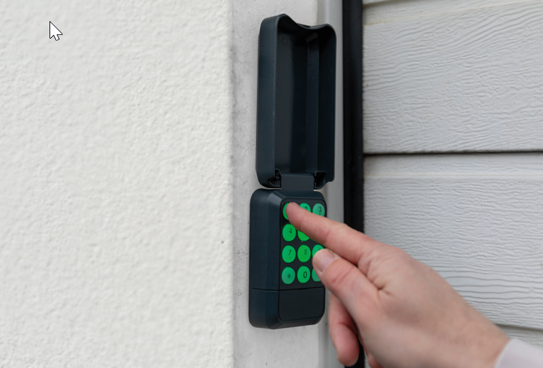
© Schellenberg
Bildunterschrift: Der Funk-Codierschalter für eine sichere Zugangskontrolle ist Zubehör erhältlich.

Pressebild 05
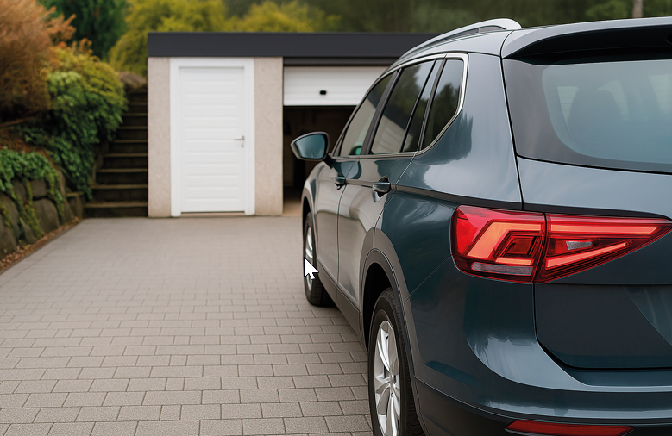
© Schellenberg
Bildunterschrift: Die praktischen Powerlift-Modelle sind für Sektionaltore und schienengeführten Schwingtore geeignet

Pressebild 06 - Montage
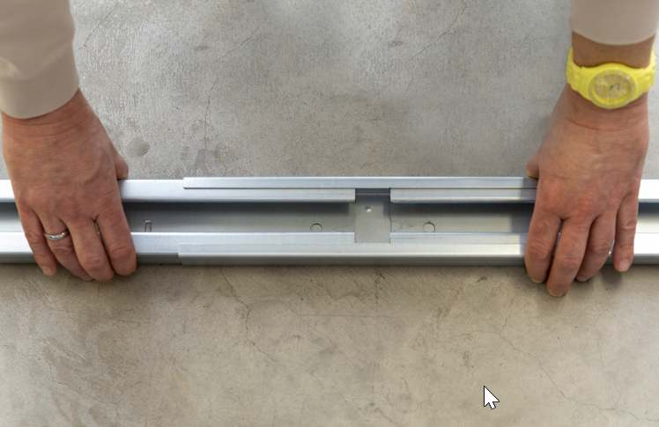
© Schellenberg
Bildunterschrift: Zunächst die Schienen zusammenstecken.

Pressebild 07 - Montage
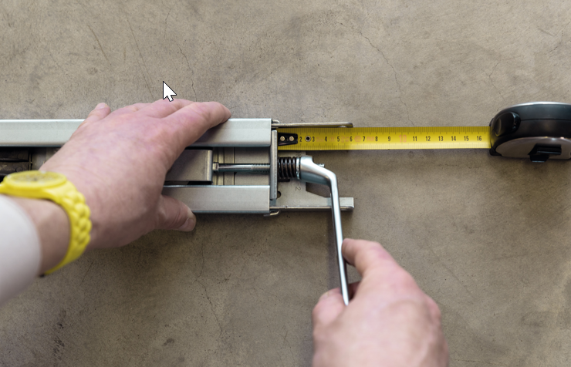
© Schellenberg
Bildunterschrift: Anschließend muss die Kette gespannt werden.

Pressebild 08 - Montage
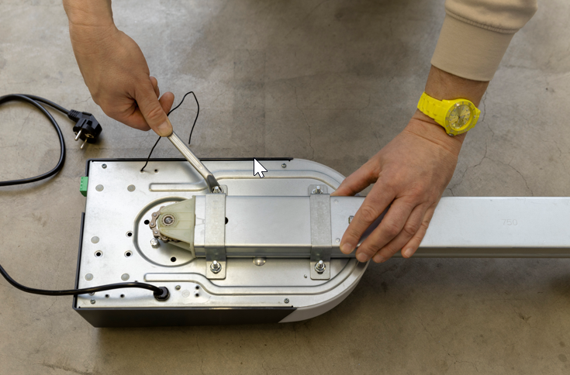
© Schellenberg
Bildunterschrift: Den Antrieb mit der Schiene verbinden.

Pressebild 09 - Montage
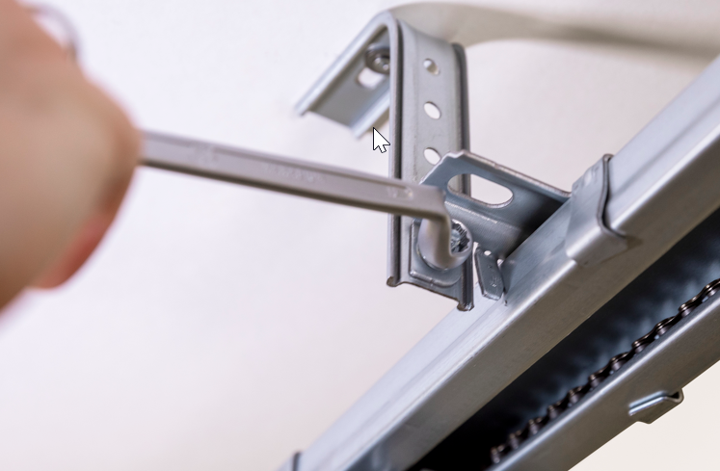
© Schellenberg
Bildunterschrift: Antrieb und Schiene an der Decke montieren.

Pressebild 10 - Montage
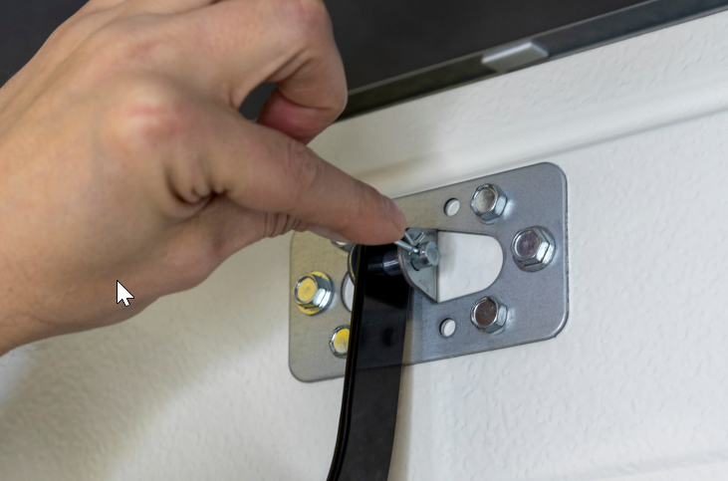
© Schellenberg
Bildunterschrift: Den Torarm am Schlitten in der Schiene mit der Torbefestigung verbinden.

Pressebild 11 - Montage
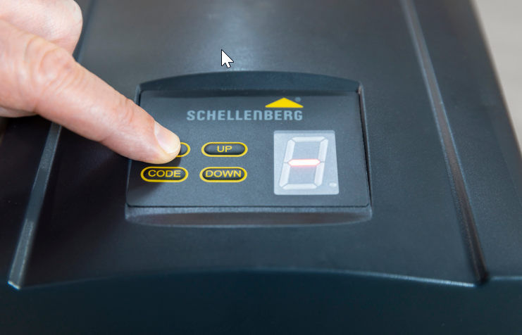
© Schellenberg
Bildunterschrift: Abschließend noch die Einstellung der Endlagen vornehmen.

Kontakt:
Alfred Schellenberg GmbH
An den Weiden 31
57078 Siegen
www.schellenberg.de

Ihr Ansprechpartner:
Stefan Köhler
PR/Media
Tel.: 0271 89056-450
stefan.koehler@schellenberg.de

